**TONSION ELECTRIQUE**

**Situation déclenchante**

|  |  |
| --- | --- |
| analogie%20tension  Une différence de hauteur est nécessaire pour que l’eau puisse s’écouler de A vers B ; la pompe remonte l’eau en A | tension  Une différence de potentiel électrique est nécessaire pour que le courant puisse circuler ; le générateur « remonte » les électrons de sa borne + à sa borne - |

**Bilan**

**I- Tension électrique continue**

**1- Notion de la tension**

La tension entre les bornes exprime la dissymétrie entre les bornes. A noter que cette tension existe même en l’absence de circuit fermé.

**1- 1- Les potentiels électriques**

Chaque point d’un circuit se caractérise par son état électrique, c'est-à-dire sa charge soit positive soit négative par rapport à un état de référence. Cet état se nomme le potentiel électrique.

**1- 2- Définition de la tension électrique (différence de potentiel)**

Entre deux points A et B d’un circuit, les potentiels VA et VB peuvent prendre des valeurs différentes, en calculant la différence entre ces deux grandeurs, nous parlons de différence de potentiels.

|  |  |
| --- | --- |
| UAB = VA - VB | UAB La tension électrique entre les points A et B en volts [V]  VA Le potentiel électrique au point A en volts [V]  VB Le potentiel électrique au point B en volts [V] |

Seule la différence de potentiel est définie; le potentiel d’un point ne l’est pas sauf si l’on convient d’attribuer au potentiel d’un point déterminé du circuit une valeur déterminée (généralement zéro V).

**1- 3- L’unité de la tension électrique**

La tension électrique s’exprime en volts, si la tension est très faible, elle peut être donnée en millivolts (1 mV = 10-3 V) ou en microvolts (1 μV = 10-6 V), mais si cette dernière est très élevée elle s’exprime en kilovolts (1 kV = 103 V) ou en méga volts (1 MV = 106 V)

**2- Représentation de la tension**

Sur un schéma électrique la tension électrique est représentée par une flèche, la tension est positive si :

* La pointe de la flèche désigne le potentiel le plus élevé
* L’autre bout de la flèche indique le potentiel le moins élevé

La tension est négative dans le cas contraire.

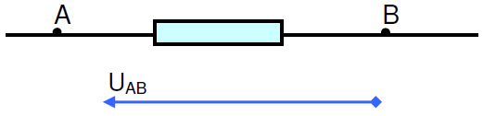

La tension électrique UAB est la différence de potentiels VA et VB entre les points A et B.

UAB est > 0, < 0 ou nulle

**3- L’algébrisation de la tension**

VA-VB= -(VB-VA)

UAB = -UBA

**4- Exercice d’application**



On pose : VA = 5 V, VB = -3 V, VC = 0 V

i- Calculer UAB, UBA, UAC, UCA, UCB

ii- Représenter les tensions correspondants sur le diagramme.

iii- Que peut-on dire de UAB par rapport à UAC et UCB ?

**5- Mesure d’une tension**

Pour mesurer une tension électrique on utilise un appareil appelé voltmètre ou oscilloscope. Elle s’exprime en volts (symbole : V) du physicien italien Alessandro Volta (1745 – 1827). On peut aussi utiliser la fonction voltmètre d’un multimètre à affichage numérique.

Le symbole d’un voltmètre :



**5- 1- Utilisation d’un voltmètre**

**a- Branchement**

Pour mesurer une tension électrique entre deux points A et B, le voltmètre doit être monté en dérivation entre ces deux points.

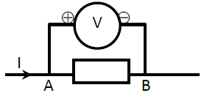

Le voltmètre est un appareil polarisé ; il doit être branché de façon que sa borne  soit reliée (éventuellement à travers certains appareils) au pôle  du générateur que sa borne  soit, de même, reliée au pôle  du générateur.

**b- Calibre : C**

Le calibre d’un voltmètre représente la tension maximale que l’appareil peut mesurer, sans être détérioré.

**c- Lecture de la tension**

**i) Par voltmètre analogique ou à aiguille**



Avec :

C : Calibre utilisé

n : nombre de divisions indiqué par l’aiguille ;

n0: nombre total de divisions de cadran ;

* **L’incertitude absolue**

L’incertitude absolue d’un voltmètre est déterminée par la relation suivante : 

La classe est une donnée technique de constructeur indiqué sur l’appareil.

On peut présenter l’intensité du courant par l’écriture suivante :

 ou .

* **Incertitude relative (ou précision de mesure)**

On définit l’incertitude relative par le quotient . Elle n’a pas d’unité et peut être exprimée en pourcentage.

 Ou encore 

**ii) Par ampèremètre numérique**

La tension mesurée par le voltmètre numérique est affichée directement sur l’écran.

* **l’incertitude de mesure d’un ampèremètre numérique**

L’incertitude due à l’appareil, sur la mesure de la tension, s’écrit :

**ΔU = n(%)L + m UR**

**L :** lecture**:** la valeur indiqué par le voltmètre ;

**UR :** Unité de Représentation : une unité sur le chiffre (digit) de poids le plus faible, elle correspond à la valeur **1** sur le dernier chiffre affiché à droit ;

**NB :** Si on ignore ; le calibre l’ordre de grandeur de la tension à mesurer, il faut d’abord utiliser le grand calibre et, ensuite, descendre dans l’échelle des calibres pour avoir la déviation maximale de l’aiguille.

**d- Exercice d’application**

A partir des écrans suivants, calculer les tensions :

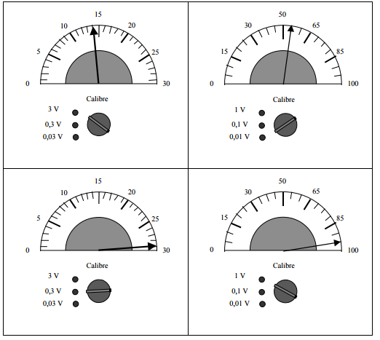

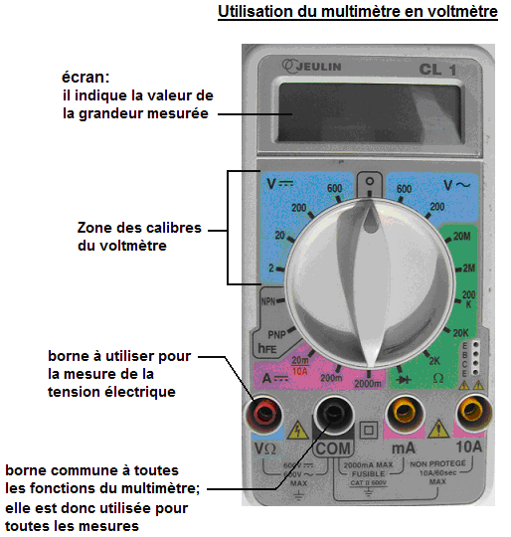**5- 1- Comment utiliser un multimètre en voltmètre ?**

i) Le voltmètre possède plusieurs calibres : 2V, 20V, 200V et 600V.

ii) Si vous ne connaissez pas la valeur de la tension à mesurer et sauf indication contraire, placez le sélecteur sur le plus grand calibre de tension (ici 600V) en mode ***continu*** «  **V**  ».

iii) On branche le voltmètre **en dérivation aux bornes du dipôle** : la borne **V** du voltmètre est reliée au circuit vers la borne positive dd générateur et la borne **COM** vers la borne négative du générateur.

iv) Lisez sur l’écran la valeur de la tension en volt.

vi) Pour augmenter la précision de la mesure, choisissez le calibre immédiatement supérieur à la valeur affichée.

v) Le calibre le mieux adapté est celui qui donnera la plus grande précision.

**5- 2- Quelques précautions d’utilisation du voltmètre.**

**Choix du calibre**: On utilise TOUJOURS le calibre le plus élevé.

**Erreurs de branchement :**

i) Ne jamais placer un voltmètre en série.

ii) Pour lire la bonne valeur il est indispensable que le courant traverse le voltmètre, dans le sens conventionnel, de la borne V vers la borne COM.

iii) Si la valeur affichée est négative, inversez les connexions des bornes V et COM.

**6- La différence de potentiel et la masse**

**6- 1- Notion de masse**

La masse désigne le fil conducteur dont le potentiel servira de référence pour toutes les mesures de différence de potentiel. Sur les schémas électriques, la masse est représentée par un "petit balai".



Le concept théorique associé est donc le potentiel de référence choisi arbitrairement en un point du circuit. La masse est reliée à l'une des bornes du générateur du circuit, le plus souvent la borne négative. Le choix de la masse est a priori fait par l’expérimentateur.

**6- 2- Notion de terre**

Nos pieds nous relient à la terre. Si nous touchons un point dont l'état électrique (le potentiel) est différent de celui de la terre, un courant traverse notre corps, qui est conducteur. Si la différence de potentiel est forte, ce courant peut causer des dommages importants. Or, la plupart des appareils présentent des parties extérieures métalliques, donc conductrices, pouvant être touchées par l'utilisateur (boîtier, radiateur, vis...). Il n'est pas impossible qu'une de ces parties métalliques soit accidentellement en contact avec une partie du circuit électrique de l'appareil et se trouve à un potentiel très différent de celui de la terre, d'où un danger potentiel avec les appareils électriques reliés au secteur. Pour éviter ce problème, toutes ces parties métalliques sont reliées entre elles, l'ensemble formant la "carcasse", elle-même relié à la terre par l'intermédiaire de la prise de terre. On dit que la masse de l'appareil est à la terre. Cette masse "carcasse" n'est pas choisie par l'utilisateur, elle est donc différente de la masse électrique. Son symbole normalisé est :



L'utilisateur peut choisir comme masse électrique la masse carcasse ! On parlera donc souvent de "masse" sans autre précision.

**II- Les propriétés de la tension**

**1- Dipôles montés en série**

**Additivité des tensions.**

A, B, C et D étant des points quelconques d’un circuit électrique pris dans n’importe quel ordre:

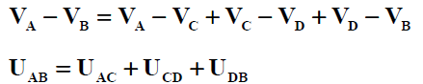

Cette relation ressemble, du point de vue formel, à la relation de Chasles.

**2- Dipôles montés en parallèle**

**Loi des mailles**

Une maille est un circuit électrique refermé sur lui-même, ce contour peut être unique ou bien être intégré dans un circuit électrique plus complexe.

La loi des mailles ou lois d’additivité des tensions électriques permet de donner une relation entre plusieurs tensions à l’intérieur d’un même circuit électrique.

**Enoncé** : La somme de toutes les tensions électrique sur un circuit fermé est nulle.

Après s’être fixé un sens de parcours pour la maille choisie, une tension est comptée

* Positive, si la flèche la représentant est dans le même sens que le sens du parcours.
* Négative, si la flèche la représentant est dans le sens opposé de celui du parcours.

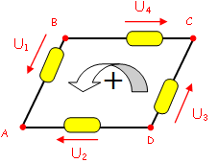

Sur la maille ABCD, avec le sens donné :

on’a U1 - U2 + U3 - U4 = O ou U1 + U3 = U2 + U4

**Quelques définitions**

* **Une branche** est l’ensemble des dipôles branchés entre deux nœuds successifs ;
* Une **boucle** est un ensemble de branches successives qui reviennent au point de départ ;

**3- Exercice d’application**

On donne : UAM = 12V ; VM = 0V ; VB = 8V ; VC = 4V ; VD = 2V



i) Annoter le schéma en précisant les différentes tensions

ii) Etablir la loi des mailles pour la maille MABM et MBCDM.

iii) Calculer les différentes tensions

**III- Tension électrique variable**

|  |  |
| --- | --- |
|  | Une tension continue est constante au cours du temps (garde la même valeur).  **Symbole d’un générateur**    **Remarque :**  Un générateur de tension continue possède des bornes + et –. |
|  | Une tension alternative varie au cours du temps. Elle est, tantôt au-dessus, tantôt en dessous de l’axe des abscisses.  **Symbole d’un générateur**    **Remarque :**  Un générateur de tension alternative ne possède pas de bornes + et - |

**1- Visualisation de la tension par oscilloscope**

**1- 1- Description**

L’oscilloscope est un appareil qui permet de visualiser une tension, continue et/ou variable dans le temps, et de déterminer ses caractéristiques.

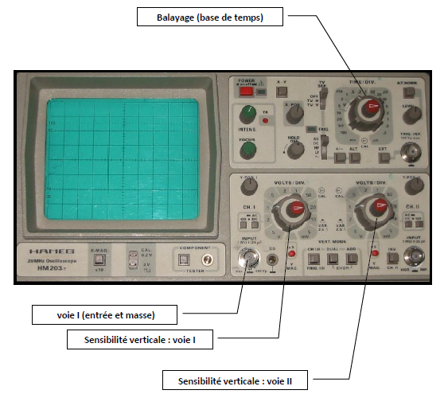

**1- 2- Visualisation d’une tension continue**

|  |  |
| --- | --- |
| **Sans balayage (Bouton X-Y compissé)** | **Avec balayage (Bouton X-Y non compissé)** |
|  |  |
| Le bouton de l'oscilloscope appelé **« sensibilité verticale »** (noté V/div) indique à combien de volts correspond une division verticale. Il devient ainsi facile de mesurer la tension appliquée aux bornes de l'oscilloscope. | |

**1- 3- Visualisation d’une tension variable**

|  |  |
| --- | --- |
| **Sans balayage (Bouton X-Y compissé)** | **Avec balayage (Bouton X-Y non compissé)** |
| oscillogramme2 | Description : Afficher l'image d'origine |

**2- Propriétés de la tension variables**

La forme la plus utilisée de courant alternatif est le courant sinusoïdal, essentiellement pour la distribution commerciale de l’énergie électrique. La forme de la tension est indiquée dans la figure ci-dessous

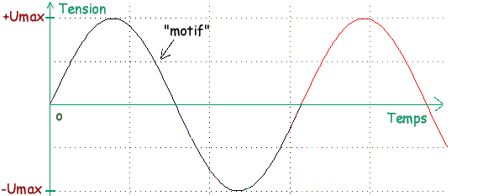

Les valeurs prises par la tension électrique sont comprises entre un maximum (Umax) et un minimum (-Umax), appelée **amplitude** (Um) : Um = 2 x Umax.

La tension prend des valeurs positives et négatives. Si la moyenne des valeurs prises par la tension au cours du temps est nulle, elle est donc alternative : on parle de la double alternance.

Sur l’axe des abscisses (axe des temps), la courbe se reproduit identique à elle-même : elle est alors périodique ; le dessin répétitif est appelé le motif.

Autrement, le **motif** est la partie du graphique qui se répète (la plus petite possible).

* La tension crête à crête (**Ucc**) utilisée pour le calcul de puissances. Elle est définie comme différence entre sa crête positive et sa crête négative.

Soit **Ucc** = (+**Umax**)-(-**Umax**) = 2×**Umax**.

* Un oscilloscope permet d’obtenir rapidement la courbe représentative d’une tension au cours du temps.
* Un oscilloscope permet de mesurer la valeur maximale Umax d’une tension alternative sinusoïdale.
* Un voltmètre utilisé en mode « alternatif » (AC ou** **) donne la valeur efficace Ueff.
* Pour les tensions alternatives sinusoïdales, la relation entre Umax et Ueff est :



Il suffit de vérifier cette relation expérimentalement !

**NB :** La valeur efficace s'exprime alors comme la [**racine carrée**](https://fr.wikipedia.org/wiki/Racine_carr%C3%A9e) de la moyenne du carré de l'intensité calculée sur une période T.

**2- 1- La période**

Une tension est périodique, elle reprend la même valeur au bout d’un intervalle de temps appelé la période (T) ; la période est donc la durée d’un motif, et s’exprime en secondes (s).

**2- 2- La fréquence**

Lorsque la période T a une valeur très inférieure à la seconde, on utilise une autre grandeur physique : la fréquence.

La fréquence est le nombre de périodes en une seconde ; elle se note f et s’exprime en Hertz (Hz).

Autrement dit, La fréquence d’une tension périodique représente le nombre de motifs par seconde.

La relation entre la fréquence « **f** » et la période « **T** » d’un phénomène périodique :

|  |  |
| --- | --- |
|  | Avec la période « T » en secondes (s)  la fréquence « f » en Hertz (Hz) |

**Exemple :**

Au Maroc, Le secteur délivre une tension alternative sinusoïdale de fréquence 50 Hz (soit T = 0.02 s).

**2. 3. Existence des tensions variables**

Le Générateur Basse Fréquence permet de générer des signaux de formes différentes selon le sélecteur de tension.

|  |  |  |
| --- | --- | --- |
| **Forme sinusoïdale** | **Triangulaire ou dents de scie** | **Créneau ou échelon de tension** |